מי אנחנו  אל תתבייש! ספר להם כמה נפלא אתה. זוהי הכריכה האחורית של החוברת שלך, אחד מהדברים הראשונים והאחרונים שהנמען שלך יראה.  זהו מקום מצוין ל"נאום המעלית" שלך. אם היו ניתנות לך רק כמה שניות כדי לקדם את המוצרים או השירותים שלך בפני מישהו, מה היית אומר?  - שקול לכלול בכריכה האחורית מספר נקודות מפתח…  - אבל זכור שמדובר בשיווק. אם אתה רוצה למשוך תשומת לב, שמור על ניסוחים קצרים, ידידותיים וקריאים.  צור קשר  אם אתה ממוקם בכתובת ממשית, ספק מידע קצר לגבי הגעה, כגון כבישים מהירים או נקודות ציון:  [רחוב]  [עיר, מיקוד]  טלפון: [מספר טלפון]  דואר אלקטרוני: [כתובת דואר אלקטרוני]  אתר: [כתובת אתר אינטרנט]  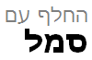 [שם חברה] [רחוב] [עיר, מיקוד] |  |  | [כותרת העלון או החוברת שלך]  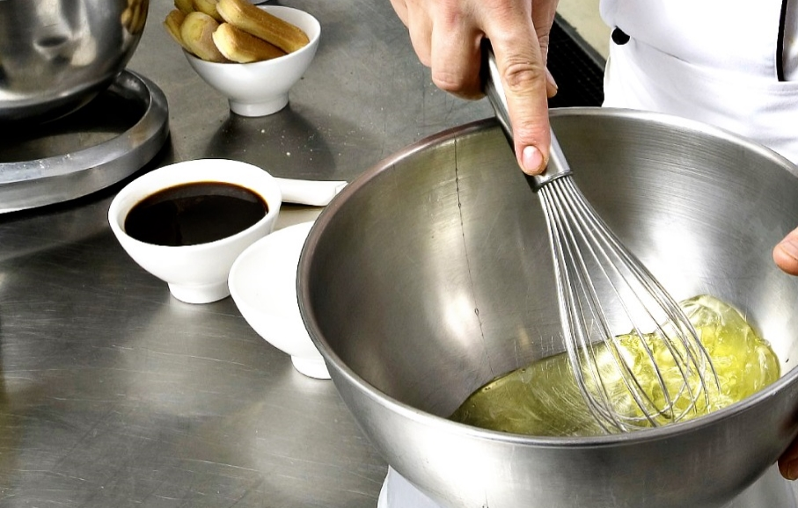  [שם חברה]  - [כותרת משנה]

תוכן עניינים  1 סקירת התוכניות  2 תחילת העבודה  2 מה לכלול  2 התמקד בדברים שאתה מצטיין בהם  3 אל תשכח את החזון  4 הפוך זאת לשלך  4 בצע התאמה אישית בזמן קצר  4 הוסף את התמונה המושלמת  5 המוצרים והשירותים שלנו |  |  | המוצרים והשירותים שלנו  מוצר או שירות 1  תוהה מדוע מספרו של עמוד זה הוא 5? זהו החלק הפנימי של הכריכה האחורית.  חוברת זו בנויה כך שיהיה קל להדפיס חוברת דו-צדדית בת שמונה עמודים.  מוצר או שירות 2  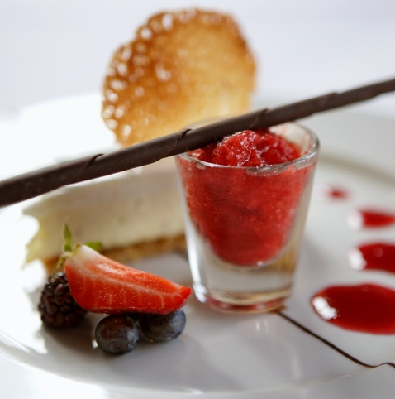 החלק התחתון של העמודים הפנימיים מוגדר כך שבאפשרותך להוסיף מספרי עמודים באופן ידני, כדי שתוכל להתאים את המספור לפי העדפות ההדפסה שלך. גם תוכן העניינים מימין מוגדר לעריכה ידנית בכדי שתוכל לעדכן את מספרי העמודים בקלות.  מוצר או שירות 3  שמור עותק של חוברת זו כקובץ PDF לצורך שליחה למדפסת או הדפסה בקלות מהמחשב. בתפריט 'קובץ', לחץ על 'הדפס'.  אם ברצונך להדפיס על שני צדדים, שים לב שחוברת זו מוגדרת להיפוך בצד הקצר של הדף.
 |  |  | 5

הפוך זאת לשלך  אם אתה חושב שבטח קשה לעצב מסמך שנראה כל-כך טוב, חשוב שוב!  יצרנו סגנונות המאפשרים לך להתאים את העיצוב בחוברת זו בלחיצה אחת. בכרטיסיה 'בית' ברצועת הכלים, עיין בגלריית הסגנונות.  זהו סגנון ציטוט. סגנון זה אידאלי להדגשת מספר נקודות חשובות במיוחד.  בצע התאמה אישית בזמן קצר  כדי להחליף טקסט של מציין מיקום בטקסט שלך, פשוט בחר אותו והתחל להקליד.  בעת הקלדה או העתקה של טקסט, אל תוסיף רווח מימין או משמאל לתווים הכלולים בקטע הנבחר.  הוסף את התמונה המושלמת  כדי להחליף תמונה מסוימת בתמונה משלך, מחק אותה ואז, בכרטיסיה 'הוספה', לחץ על 'תמונה'. |  |  | סקירת התוכניות  תוכנית 1  הוסף טקסט כאן.  תוכנית 2  הוסף טקסט כאן.  תוכנית 3  הוסף טקסט כאן.
4 |  |  | 1

תחילת העבודה  מה לכלול?  אנחנו יודעים שאתה יכול לדבר שעות על כמה שהעסק שלך נפלא (ואנחנו לא מאשימים אותך - אתם נהדרים!), אבל מאחר שעליך להיות תמציתי ומקסים, להלן מספר הצעות עבורך...  "החברה שלכם היא הטובה מכולן. אני לא יכול לדמיין את חיי בלעדיכם." - לקוח חכם במיוחד  התמקד בדברים שאתה מצטיין בהם  אם אתה משתמש בחוברת זו כעלון חברה, עמודי האמצע הללו הם מקום מצוין לפרט את היתרונות שלך מול החברות האחרות או כמה סיפורי לקוח מחמיאים, כמו זה כאן מעל.  כאן תרצה אולי גם לפרט כמה מהלקוחות המרשימים ביותר שלך:  - חברה גדולה וחשובה  - חברה מפורסמת באמת  - חברה מרשימה מאוד  בנוסף, תוכל לכלול רשימה עם תבליטים הכוללת את המוצרים והשירותים שלך, או היתרונות העיקריים של עבודה עם החברה שלך. לחלופין, תוכל פשוט לסכם את הנקודות המרכזיות במספר פיסקאות תמציתיות. |  |  | אם העסק שלך אינו כזה המוצג היטב באמצעות תמונות כמו בדוגמאות הקולינריות היפהפיות בתבנית זו, אל דאגה. תוכל פשוט לבחור ולמחוק עמוד של תמונות, ולהחליף אותו בעמוד של טקסט תוך שימוש בסגנונות הקיימים.  תמונה שווה 10,000 מילים, אבל רק אם היא התמונה הנכונה. עליך לזכור שבחומרי שיווק, כל תמונה - טובה או רעה - אומרת משהו על העסק שלך.  אל תשכח את החזון  זהו מקום מצוין להצהרת מטרות  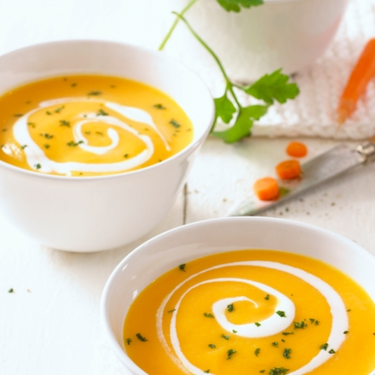 הוסף כותרת תמונה כאן. הוסף טקסט כאן.
2 |  |  | 3

